Los datos GPI de SWIFT indican los impulsores de los pagos transfronterizos rápidos

CPMI Otros | 08 febrero 2022
por Thomas Nilsson, Regis Bouther, Michiel Van Acoleyen y Lior Cohen
Texto completo en PDF (874kb) | 10 páginas
Conclusiones clave
- La velocidad de los pagos transfronterizos en SWIFT Global Payment Innovation (gpi) es generalmente alta, con un tiempo medio de procesamiento inferior a dos horas. Sin embargo, las velocidades de pago varían notablemente entre las rutas de pago de extremo a extremo, desde una mediana de menos de cinco minutos en las rutas más rápidas hasta más de dos días en varias de las rutas más lentas.
- Los tiempos de procesamiento prolongados son impulsados en gran medida por el tiempo que pasa en el banco beneficiario desde que recibe la instrucción de pago hasta que acredita la cuenta del cliente final. Los tiempos de procesamiento más largos tienden a ocurrir en los países de ingresos bajos y medianos bajos, lo que puede atribuirse en parte a los controles de capital y los procesos de cumplimiento relacionados, la débil competencia medida por el número de bancos, así como las horas de operación limitadas y el uso del procesamiento por lotes por parte de los bancos beneficiarios.
- Los pagos transfronterizos en SWIFT implican, por término medio, algo más de un intermediario entre el originador y los bancos beneficiarios. Cada intermediario adicional prolonga el tiempo de pago en una medida limitada, mientras que el tamaño de las diferencias de zona horaria entre los bancos no tiene un efecto discernible en la velocidad.

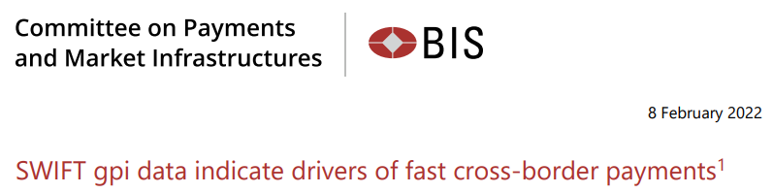
Principales conclusiones
• La velocidad de los pagos transfronterizos en SWIFT2 Global Payment Innovation (GPI) es generalmente alta, con un tiempo medio de procesamiento de menos de dos horas. Sin embargo, las velocidades de pago varían notablemente entre las rutas de pago de extremo a extremo, desde una mediana de menos de cinco minutos en las rutas más rápidas hasta más de dos días en varias de las rutas más lentas.
• Los largos tiempos de procesamiento se deben en gran medida al tiempo que pasa en el banco beneficiario desde que recibe la instrucción de pago hasta que acredita la cuenta del cliente final. Los tiempos de procesamiento más largos tienden a ocurrir en los países de ingresos bajos y medianos bajos, lo que puede atribuirse en parte a los controles de capital y los procesos de cumplimiento relacionados, la débil competencia medida por el número de bancos, así como las horas limitadas de operación y el uso del procesamiento por lotes por parte de los bancos beneficiarios.
• Los pagos transfronterizos en SWIFT implican, por término medio, a más de un intermediario entre el originador y los bancos beneficiarios. Cada intermediario adicional prolonga el tiempo de pago en una medida limitada, mientras que el tamaño de las diferencias de zona horaria entre los bancos no tiene un efecto discernible en la velocidad.
Iniciativas como SWIFT GPI están mejorando la velocidad de los pagos transfronterizos, pero siguen existiendo obstáculos para acortar su tiempo de procesamiento a los niveles observados para los pagos nacionales. Los retos³ a los que se enfrentan los pagos transfronterizos varían considerablemente entre los segmentos de mercado y los acuerdos de pago. Para los pagos internacionales a través de la banca corresponsal, SWIFT ha desarrollado GPI⁴ como un conjunto de reglas de negocio y herramientas digitales para mejorar su velocidad y transparencia. Aunque los pagos transfronterizos en SWIFT GPI son rápidos, su velocidad varía significativamente entre las rutas de pago de extremo a extremo. Utilizando un nuevo conjunto de datos, este documento analiza cómo los factores a nivel de país y a nivel bancario, como los controles de capital, las horas de venta fuera de línea del banco y el número de intermediarios, ayudan a explicar estas diferencias en la velocidad de pago.
Los nuevos datos de SWIFT GPI nos permiten medir el tiempo de procesamiento de pagos a nivel granular. Cada pago en SWIFT GPI tiene un identificador de transacción de extremo a extremo (UETR) único que nos permite medir el tiempo desde que el banco de origen reenvía la instrucción de pago hasta que el banco beneficiario acredita la cuenta del cliente final. Nuestro análisis se basa en todos los pagos con confirmaciones de crédito de septiembre y octubre de 2020 que cruzan las fronteras jurisdiccionales e involucran a más de un grupo financiero. Se excluyen los pagos denominados en euros entre países de la zona del euro. Los datos consisten en aproximadamente 20 millones de transacciones que cubren 141 países y territorios dependientes en todo el mundo. Los datos representan el 48 % en volumen y el 56 % en valor de todos los pagos transfronterizos en SWIFT. Dado que los datos excluyen los pagos transfronterizos a través de acuerdos distintos de SWIFT GPI (por ejemplo, pagos a través de redes de tarjetas u operadores de transferencia de dinero), nuestros resultados deben considerarse únicamente en el contexto de SWIFT GPI.
El tiempo de procesamiento de los pagos en SWIFT GPI es generalmente corto, pero difiere significativamente entre las rutas de pago de extremo a extremo. El tiempo promedio de procesamiento de pagos es de ocho horas y 36 minutos, mientras que la mediana es de solo una hora y 38 minutos. De las más de 57.000 rutas de pago potenciales, únicas y de extremo a extremo que existen en SWIFT, las 20 rutas principales (clasificadas por volumen) representan el 15% del volumen total de pagos y el 24% del valor total de los pagos. Muchas de estas rutas principales son enlaces bien establecidos entre países de altos ingresos, en los que la mayoría de los pagos se liquidan en cuestión de minutos o incluso segundos. Sin embargo, en rutas menos concurridas, algunos pagos tardan horas o incluso días en liquidarse. A primera vista, las características regionales juegan un papel importante. Por ejemplo, el tiempo medio de procesamiento es inferior a 15 minutos para los pagos enviados a América del Norte y partes de Europa, mientras que es de más de 22 horas para los pagos enviados al norte de África y Asia meridional y central (gráfico 1). Esta variación justifica una mirada más cercana a los determinantes del tiempo de procesamiento.
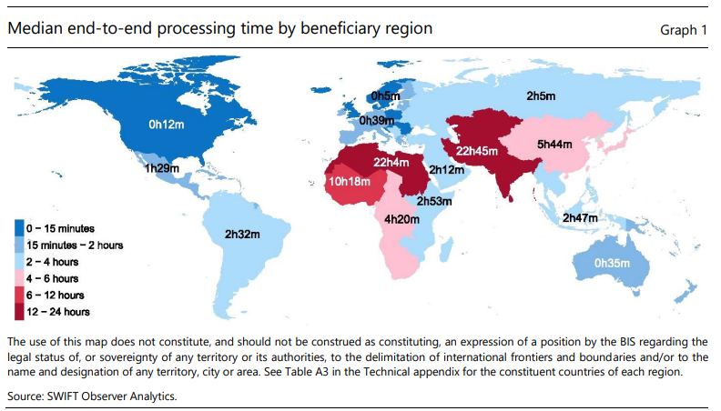
El plazo de un pago en SWIFT gpi se puede dividir en tres tramos: el originador, el tramo a bordo y el beneficiario (gráfico 2). Solo observamos el tiempo en vuelo y el tiempo del beneficiario: el tiempo en vuelo comienza cuando el banco de origen inicia el pago en SWIFT GPI, y finaliza cuando el (último) banco intermediario o la infraestructura del mercado financiero (FMI) envía la instrucción al banco beneficiario. Si no hay bancos intermediarios o IMF, el tiempo de vuelo es cero. El tiempo del beneficiario comienza cuando el banco beneficiario recibe la instrucción, y termina cuando el banco beneficiario acredita la cuenta del cliente final. Para el tramo del beneficiario, utilizamos el tiempo de procesamiento, que excluye las horas fuera de línea de los bancos, como fines de semana y días festivos, y para el tramo en vuelo, utilizamos el tiempo transcurrido (consulte el apéndice técnico para obtener más detalles).
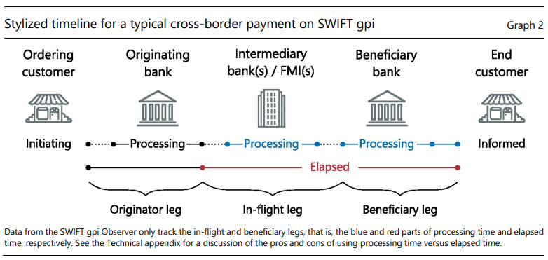
Los pagos pasan notablemente más tiempo en el tramo del beneficiario que en el tramo en vuelo. Los bancos intermediarios (si los hay) procesan el 78% de los pagos en menos de cinco minutos. Los bancos beneficiarios solo procesan el 33% de los pagos en ese tiempo, reduciendo así la proporción de pagos con un tiempo de extremo a extremo inferior a cinco minutos a solo el 25% (gráfico 3a). En general, los pagos con tiempos de procesamiento de extremo a extremo que exceden las horas o incluso los días tienden a pasar más tiempo en el tramo del beneficiario. Por ejemplo, en las regiones beneficiarias más lentas, como África septentrional y Asia meridional y central, el tramo beneficiario es, con mucho, la parte más lenta de la ruta media de pago (apéndice técnico, gráfico A2).
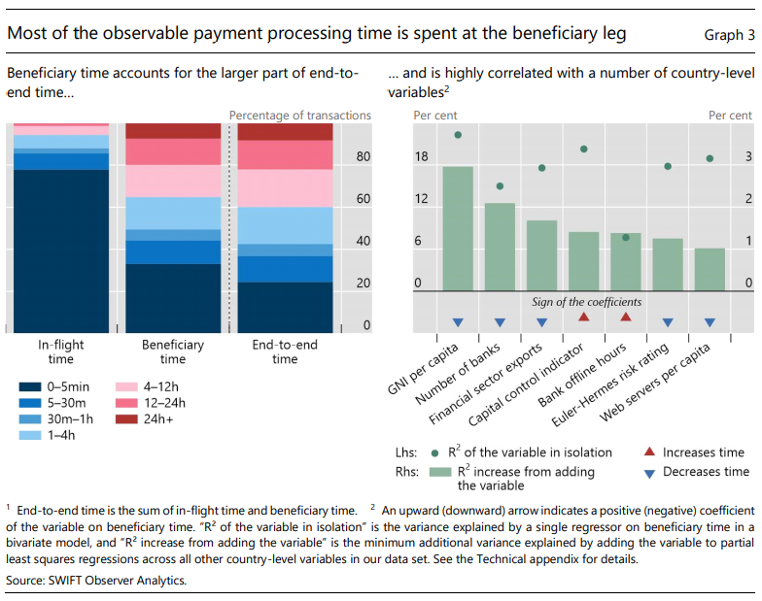
Múltiples factores afectan el tiempo dedicado al beneficiario, pero el efecto individual de cualquier factor individual no está claro. Para investigar el tiempo del beneficiario, complementamos los datos de SWIFT GPI con estadísticas a nivel de país, como el INB per cápita, así como indicadores de controles de capital y horas fuera de línea del banco.5 Si bien varias variables a nivel de país están asociadas con tiempos de beneficiario más cortos o más largos, estas variables están altamente correlacionadas, lo que nubla la estimación de sus efectos individuales en el tiempo de procesamiento (consulte el apéndice técnico para obtener más detalles). Sin embargo, encontramos que ciertas variables clave a nivel de país explican gran parte de la varianza en el tiempo de procesamiento y poseen un poder explicativo adicional sobre todas las demás variables disponibles en el conjunto de datos (gráfico 3b). Las variables correlacionadas con tiempos de procesamiento más cortos incluyen el INB per cápita, el número de bancos, las exportaciones del sector financiero, el número de servidores de Internet per cápita y la calificación de riesgo crediticio de Euler-Hermes, que mide el riesgo de impago por parte de las empresas en cada país. Las variables correlacionadas con tiempos de procesamiento más largos incluyen controles de capital y horas bancarias fuera de línea.
Los países con controles de capital sustanciales tienden a tener tiempos de procesamiento de pagos más altos en el tramo del beneficiario (gráfico 4, panel de la izquierda).⁶ Para los países beneficiarios, promediamos el indicador de controles para las entradas entre pagos pertenecientes a diez clases de activos diferentes. El indicador toma valores entre cero y uno, con uno que indica restricciones en todas las clases de activos. Los controles de capital siguen siendo una parte integral del conjunto de herramientas de política de un país para limitar la propagación de las perturbaciones económicas internacionales. Sin embargo, tales restricciones generalmente implican procesos de cumplimiento onerosos y otras intervenciones manuales debido a las solicitudes de documentación y los informes de balanza de pagos, que a su vez aumentan el tiempo de procesamiento en el banco beneficiario antes de que los fondos puedan liberarse en la cuenta del cliente final.
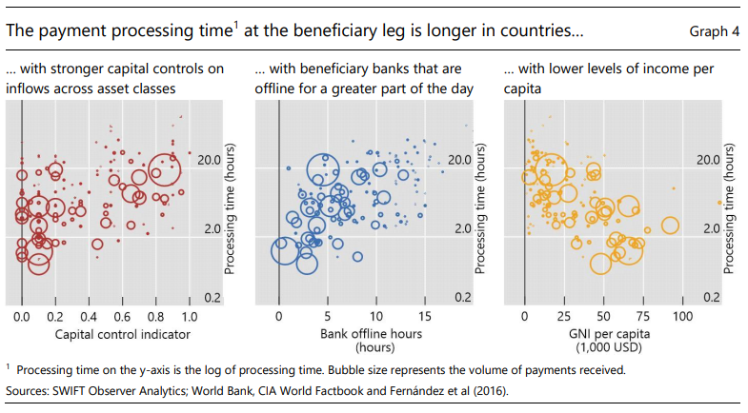
Las horas fuera de línea más largas en los bancos beneficiarios tienden a aumentar el tiempo de procesamiento de pagos (gráfico 4, panel central). Medimos las horas fuera de línea de un banco beneficiario contando el número de horas consecutivas en las que el banco no confirma las transacciones durante un día hábil regular y promediando durante nuestro período de muestra. Más horas fuera de línea no solo limitan el tiempo durante el cual los bancos procesan los pagos, sino que también se correlacionan con el uso del procesamiento por lotes, es decir, la medida en que los bancos ejecutan pagos en lotes en momentos específicos durante el día en lugar de transacción por transacción. Ambos efectos causan retrasos y aumentan el tiempo que se pasa en el tramo del beneficiario.
Los pagos a los bancos ubicados en países de ingresos altos y medianos altos son generalmente más rápidos (gráfico 4, panel de la derecha). El INB per cápita es el predictor más fuerte del tiempo de procesamiento del beneficiario, ya que está fuertemente correlacionado con, y por lo tanto actúa como un proxy de, una larga lista de variables que podrían afectar la velocidad de pago. Además de los controles de capital y las horas bancarias fuera de línea, estos incluyen la calificación de riesgo de Euler-Hermes, que probablemente se asocie con verificaciones de diligencia debida más estrictas de conocimiento del cliente (KYC), y las exportaciones de los sectores financiero y de seguros en relación con el PIB general y otras métricas orientadas a la importación y exportación. Esto indica que es probable que las economías abiertas con grandes sectores financieros atraigan a los bancos mundiales y la inversión en infraestructura de los mercados financieros para apoyar un procesamiento más rápido de los pagos transfronterizos.
Los intermediarios adicionales en la ruta de pago extienden el tiempo dedicado al tramo en vuelo, pero esta extensión es limitada en comparación con el tiempo dedicado al tramo del beneficiario. Cuando se trata de más bancos intermediarios, un pago se somete a un procesamiento adicional, posiblemente incluyendo intervenciones manuales como los controles de cumplimiento, y puede tener que pasar por infraestructuras de mercado adicionales (por ejemplo, los sistemas nacionales de SLBTR). Como resultado, el tiempo promedio transcurrido aumenta, al igual que la varianza de la distribución del tiempo (gráfico 5, panel de la izquierda). Sin embargo, los cuartiles mínimo e inferior de tiempo permanecen cerca de cero independientemente del número de intermediarios. En la mayoría de los casos, especialmente cuando solo uno o dos intermediarios están involucrados, los intermediarios son bancos corresponsales globales que han simplificado y automatizado sus procesos para agregar poco o ningún tiempo al tramo en vuelo. Los pagos con tres o más intermediarios son más lentos, pero el aumento de tiempo promedio por intermediario agregado sigue siendo inferior a las casi ocho horas dedicadas en promedio al tramo beneficiario. En particular, los pagos transfronterizos en SWIFT implican poco más de un intermediario de media, y los pagos con tres o más intermediarios representan menos del uno por ciento del volumen total de pagos. Estos resultados indican que el acuerdo de nivel de servicio GPI de SWIFT, que exige a los bancos participantes que faciliten el uso de fondos en el mismo día, aumenta la velocidad de pago.
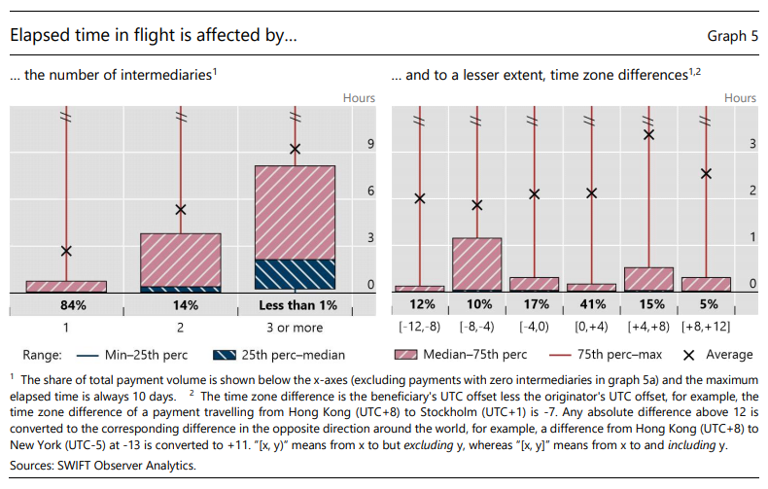
El tamaño de la diferencia de zona horaria entre los bancos originador y beneficiario no tiene un efecto mensurable en la velocidad de pago. Sin embargo, la dirección importa: los pagos enviados "con el sol", es decir, de este a oeste, tienden a ser más rápidos que los pagos enviados en la dirección opuesta. Las diferencias de zona horaria tienen el potencial de reducir el número de horas de operación superpuestas entre los bancos y las infraestructuras de mercado en la ruta de pago. Cuando un pago llega a un banco o sistema de pago durante el horario fuera de línea, debe esperar a que la institución correspondiente abra para ser procesado, y su tiempo transcurrido en vuelo aumenta. Es menos probable que los pagos enviados de este a oeste lleguen durante las horas fuera de línea durante la noche, lo que podría explicar por qué son casi 30 minutos más rápidos en promedio que los enviados de oeste a este (gráfico 5, panel de la derecha). Sin embargo, el tiempo promedio transcurrido no aumenta ni disminuye estrictamente con el tamaño absoluto de la diferencia de zona horaria. Esto podría reflejar cómo los bancos corresponsales globales con operaciones cercanas a las 24 horas del día, los 7 días de la semana, reducen el tiempo promedio transcurrido en las rutas de pago más concurridas. Por ejemplo, la ruta más lenta de Corea a China domina el intervalo de diferencia horaria entre -4 y 0 horas, mientras que la ruta más rápida de Reino Unido a Estados Unidos domina el tramo entre -8 y -4 horas.
El volumen de pagos al país beneficiario, el monto del pago y si implica una conversión de moneda apenas afectan el tiempo de procesamiento. El nivel de actividad de corresponsalía bancaria en una ruta de pago específica es un mal predictor de velocidad; Otros 7 factores probablemente nublan cualquier ganancia de eficiencia por parte de los bancos que sirven rutas de pago ocupadas. El importe del pago tampoco está correlacionado con la velocidad, lo que es menos sorprendente dado que todos los pagos en SWIFT GPI deben cumplir con las mismas reglas comerciales, utilizar acuerdos similares y liquidar a través de una infraestructura idéntica independientemente de su importe. Con los datos GPI de SWIFT, solo podemos observar las conversiones de divisas por parte de los bancos intermediarios, no por parte de los bancos beneficiarios, y esta conversión de divisas no tiene una asociación clara con tiempos de procesamiento de extremo a extremo más cortos o más largos.
La recopilación periódica de datos a lo largo del tiempo de una determinada gama de participantes en el mercado podría servir de base para realizar mejores estimaciones de los efectos individuales de los controles de capital y otras variables a nivel de país sobre el tiempo de procesamiento. Una vez que SWIFT GPI haya estado operativo durante un período más largo, durante el cual los países aflojaron o endurecieron sus controles de capital y se han recopilado sistemáticamente datos sobre la velocidad de pago, sería posible cuantificar con mayor precisión los efectos de los controles de capital, las horas fuera de línea y otras variables de interés. Además, los estudios de casos de rutas de pago particularmente relevantes podrían proporcionar una mejor comprensión de los procesos de cumplimiento específicos que causan retrasos. A medida que otros bancos adopten SWIFT GPI, y SWIFT pueda realizar un seguimiento del tiempo de procesamiento de más pagos transfronterizos, los futuros análisis de la velocidad de pago podrían cubrir una mayor proporción de pagos transfronterizos a través de la banca corresponsal.

Referencias
Comité de Pagos e Infraestructuras de Mercado (CPMI) (2020): Mejora de los pagos transfronterizos: elementos básicos de una hoja de ruta global – Informe de la fase 2 al G20, 13 de julio.
Fernández, A, A Klein, A Rebucci, M Schindler y M Uribe (2016): "Capital Control Measures: A New Dataset", IMF Economic Review, vol 64, no 3, agosto, pp 548-574.
Consejo de Estabilidad Financiera (FSB) (2020a): Mejora de los pagos transfronterizos – Informe de la etapa 1 al G20, 9 de abril.
——— (2020b): Mejora de los pagos transfronterizos – Hoja de ruta de la fase 3, 13 de octubre.
Garthwaite, P H (1994): "An interpretation of partial least squares", Journal of the American Statistical Association, vol 89, no 425, pp 122-127.
SWIFT (2020): "SWIFT GPI – Driving a payments revolution", documento informativo de SWIFT, octubre.

Apéndice técnico
Análisis basado en rutas en lugar de corredores
Nuestro conjunto de datos no solo es novedoso, ya que contiene información granular sobre la velocidad de pago; también aplica una modificación general en SWIFT Business Intelligence (BI) del análisis basado en corredores al análisis basado en rutas de los flujos de transacciones. SWIFT BI diferencia entre dos tipos de flujos:
• Los flujos comerciales, también llamados rutas, se refieren a la instrucción de pago enviada por el banco de un cliente A, típicamente un cliente corporativo, al banco de un cliente B para la importación de bienes o servicios. Por lo tanto, los flujos comerciales de fondos reflejan los flujos comerciales de bienes y servicios.
• Los flujos financieros, también llamados corredores, se refieren a los pagos individuales a lo largo de la ruta necesaria para liquidar la obligación de pago del cliente A al cliente B.
Como ejemplo ilustrativo, considere nueve obligaciones de pago de clientes en Argentina, Brasil y Colombia a través de bancos corresponsales en los Estados Unidos a clientes en Australia, Bután y China (Gráfico A1). Cada ruta representa una obligación, mientras que cada corredor solo representa una parte de una obligación, y el número de rutas únicas es mayor que el número de corredores únicos.
Esto tiene implicaciones para un análisis de la velocidad de pago, ya que el cálculo del tiempo de procesamiento de extremo a extremo requiere datos basados en rutas, y para un análisis más detallado de, por ejemplo, la aparente disminución de las relaciones de corresponsalía bancaria.
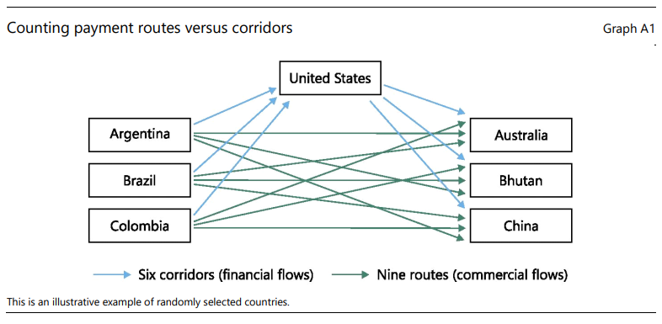
La diferencia entre el tiempo de procesamiento y el tiempo transcurrido
En nuestro análisis utilizamos dos medidas diferentes de tiempo de pago:
• El tiempo de procesamiento es el tiempo que tarda cada banco en procesar un pago, desde que un banco recibe la instrucción de pago hasta que reenvía la instrucción (en el caso de los bancos de origen e intermediarios) o acredita al cliente final (en el caso del banco beneficiario). El tiempo de procesamiento corrige las horas fuera de línea de un banco al excluir las horas nocturnas entre días hábiles, así como fines de semana y días festivos en la ubicación del país del banco.
• El tiempo transcurrido es el tiempo que tarda un pago en acreditarse al cliente final, desde que el banco de origen inicia el pago en SWIFT GPI hasta que el banco beneficiario lo realiza este es un ejemplo ilustrativo de países seleccionados al azar. 8/10 créditos en la cuenta del cliente final, incluyendo todo tipo de horas offline. El tiempo transcurrido es estrictamente mayor o igual que el tiempo de procesamiento.
El tiempo de procesamiento, por un lado, favorece a los bancos con horas de operación más cortas que pueden considerarse más eficientes en el procesamiento de pagos en comparación con los bancos con horas de operación más largas. Utilizamos el tiempo de procesamiento para nuestro análisis del tiempo dedicado a la etapa del beneficiario para controlar los efectos de los fines de semana y días festivos y nos centramos en los factores que aumentan el tiempo activo dedicado por los bancos beneficiarios a los procesos de cumplimiento y otras intervenciones manuales.
El tiempo transcurrido, por otro lado, considera otros factores que influyen en la velocidad de pago, como la forma en que el número de intermediarios y las diferencias de zona horaria pueden agregar tiempo de espera adicional entre las ventanas de procesamiento de los bancos si sus horas de operación no se superponen. Por lo tanto, utilizamos el tiempo transcurrido para analizar el tramo en vuelo.
En particular, nuestras conclusiones con respecto al tiempo tanto en vuelo como al del beneficiario no se ven afectadas por si basamos el análisis en el tiempo de procesamiento o en el tiempo transcurrido.
La división entre el tiempo de vuelo y el tiempo del beneficiario por región
En todas las regiones beneficiarias, más de la mitad del tiempo de tramitación se dedica de media al tramo beneficiario (gráfico A2). Las regiones con tiempos medios de procesamiento más altos (Gráfico 1) tienden a pasar una mayor proporción de tiempo en el tramo beneficiario en relación con el tramo en vuelo. Por ejemplo, en las regiones beneficiarias más lentas, como África septentrional y Asia meridional y central, que representan más del 95 % del tiempo de tramitación, el tramo beneficiario es, con mucho, la parte más lenta de la ruta media de pago GPI.
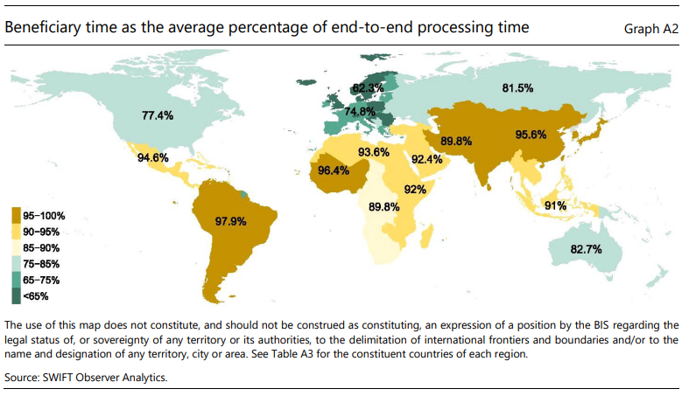

Metodología para analizar el tiempo del beneficiario
Observamos que el tiempo de procesamiento en el tramo del beneficiario es muy específico del país, por lo que para identificar las variables que potencialmente afectan el tiempo del beneficiario, aumentamos los datos de transacciones GPI de SWIFT con estadísticas a nivel de país del Banco Mundial y cia World Factbook.
Sin embargo, los datos de varios de los países pequeños y territorios dependientes contienen valores faltantes. En lugar de excluir a esos países, imputamos los valores faltantes utilizando un enfoque de árbol de regresión iterativa. Para aumentar la precisión de nuestro método de imputación, hacemos un retroceso de cada variable a nivel de país en un conjunto de datos que se enriquece aún más con variables adicionales que no se correlacionan significativamente con el tiempo del beneficiario. El conjunto de datos para nuestro análisis contiene 75 variables a nivel de país (Tabla A1). La inclusión de valores imputados en nuestro conjunto de datos no afecta materialmente los resultados de nuestro modelo por dos razones:
1. La precisión de la imputación es alta para casi todas las variables, con solo 4 de las 75 variables que superan un error cuadrático medio de raíz normalizado (RMSE)⁸ de 0,3.
2. Los países para los que faltan datos tienden a tener volúmenes de pago más bajos, por lo que el conjunto de datos de pagos enriquecidos contiene estadísticas reales (es decir, no imputadas) a nivel de país para la mayoría de los puntos de datos. Las 75 variables utilizan datos reales para más del 80% del volumen de pagos, mientras que 27 de ellas utilizan datos reales para más del 99,9% del volumen de pagos.
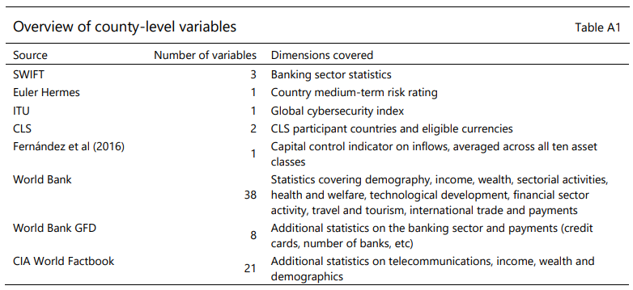
Las variables en nuestro conjunto de datos que probablemente afectan el tiempo del beneficiario están fuertemente correlacionadas e interactúan de manera no lineal en su efecto sobre el tiempo del beneficiario. Como nuestro conjunto de datos es transversal, no observamos cómo se desarrolla con el tiempo el tiempo de procesamiento en los bancos beneficiarios en ningún país específico. Dada la multicolinealidad de las variables a nivel de país, no es posible identificar el efecto causal de ningún predictor individual, como el indicador de controles de capital, utilizando regresión logarítmica lineal o árboles de regresión.
Utilizamos la Regresión Parcial de Mínimos Cuadrados (PSLR), que es un método llamado "supervisado": al construir los componentes principales, PSLR solo considera los componentes que tienen poder explicativo directo sobre la variable de resultado (es decir, el tiempo del beneficiario en nuestro análisis).⁹
Como cualquier método de regresión, PSLR no podrá estimar con precisión los coeficientes de regresión en un conjunto de datos con multicolinealidad. Sin embargo, el ajuste del modelo y la varianza explicada (generalmente expresada en términos de R²) se pueden estimar con precisión, y el método de cálculo es numéricamente estable. Esto implica que, a diferencia del tamaño de un coeficiente que depende de cuántas veces se incluya otra variable correlacionada, el signo del coeficiente se puede estimar con precisión. De este modo, la PSLR nos permite estimar los efectos direccionales de las variables de interés, indicando si tienden a aumentar o disminuir el tiempo de procesamiento en el tramo beneficiario.
Para determinar el efecto direccional de una variable, calculamos un factor que se asemeja al eta-cuadrado (η²) utilizado en el modelado ANOVA. Primero, estimamos el R² de cada variable de forma aislada y restamos eso de la potencia explicativa combinada de todos los pares de variables posibles. En segundo lugar, realizamos este cálculo en 65 submuestras del conjunto de datos, lo que resulta en una estimación de la varianza adicional que cada variable puede explicar que no puede ser explicada por ninguna otra variable. En tercer lugar, utilizamos el poder explicativo adicional mínimo en todos los pares de variables y submuestras para informar la estimación más conservadora. Para 51 de las variables a nivel de país, identificamos un poder explicativo adicional de cero. Esto implica que, para cada una de estas variables, al menos otra variable puede predecir el tiempo del beneficiario con la misma precisión.
Solo unas pocas variables en nuestro conjunto de datos pueden predecir el tiempo del beneficiario con un poder explicativo adicional significativo. Incluyen el INB per cápita, el número de bancos, las exportaciones del sector financiero, el indicador de control de capital, las horas de desconexión bancaria, la calificación de riesgo de Euler-Hermes y el número de servidores web per cápita (cuadro A2).
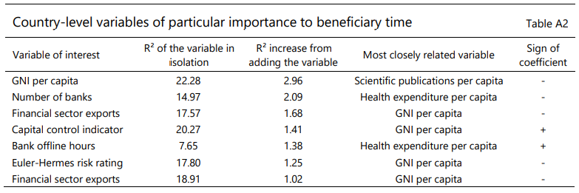
Regiones y países constituyentes
Para los fines de este análisis, definimos 15 regiones basadas en normas geográficas, así como similitudes en la velocidad de pago dentro de cada región (Tabla A3).
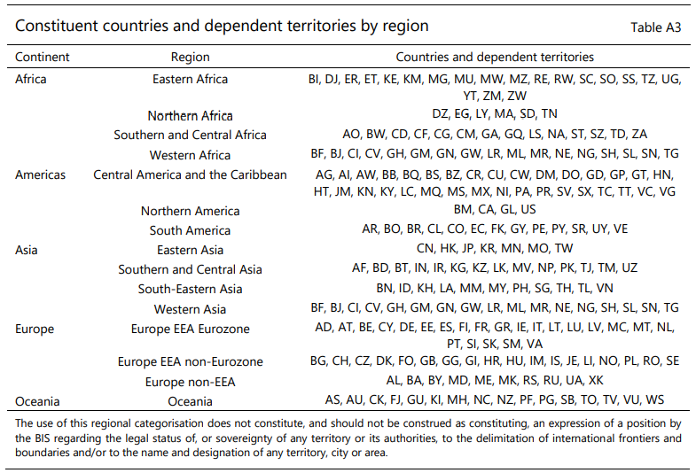

1.Este artículo fue preparado por Thomas Nilsson en la Secretaría del Comité de Pagos e Infraestructuras de Mercado (CPMI) del BPI, Regis Bouther en el Banco de Inglaterra (BoE), Michiel Van Acoleyen en el Banco Nacional de Bélgica (NBB) y Lior Cohen en la Society for Worldwide Interbank Financial Telecommunication (SWIFT). Los autores agradecen a Ilaria Mattei, Thomas Lammer y Tara Rice de la Secretaría del CPMI; Neil Pearston en el BoE; Tim Stevens, Nikolai Boeckx y Jan Vermeulen en la NBB; y Tom Jacobs, Thomas Petit, Shadman Moin, Daniel Lee, Julien Mathieu y Astrid Thorsen en SWIFT por su excelente asistencia en análisis e investigación. Las opiniones expresadas en este artículo son las de sus autores y no necesariamente las opiniones del BIS, CPMI, BoE, NBB o SWIFT. Los datos relativos a los flujos de mensajería de SWIFT se publican con el permiso de S.W.I.F.T. SC.SWIFT © 2022. Todos los derechos reservados. Dado que las instituciones financieras disponen de múltiples medios para intercambiar información sobre sus transacciones financieras, las estadísticas de SWIFT sobre flujos financieros no representan estadísticas completas del mercado o del sector. SWIFT se exime de toda responsabilidad por cualquier decisión basada, total o parcialmente, en las estadísticas de SWIFT, y por sus consecuencias.
2. Un pago transfronterizo "en SWIFT" es una transferencia internacional de fondos facilitada por la red de mensajería SWIFT y liquidada a través de la banca corresponsal. Específicamente, analizamos los pagos facilitados por los mensajes MT 103, consulte el sitio web de SWIFT para obtener más detalles.
3. Los pagos transfronterizos son cruciales para la economía mundial, pero generalmente se perciben como más lentos, más caros, menos transparentes y menos accesibles para algunos usuarios finales que los pagos nacionales. En 2020, el Consejo de Estabilidad Financiera (FSB) y el CPMI colaboraron para identificar (i) las fricciones subyacentes a los acuerdos de pago transfronterizos (FSB (2020a)); ii) los "elementos básicos" necesarios para mejorar los acuerdos actuales (CPMI (2020)); y (iii) una hoja de ruta que establezca los pasos para implementar estos bloques de construcción (FSB (2020b)). En octubre de 2020, el G20 respaldó la hoja de ruta que deben llevar adelante el FSB, el CPMI, el Banco Mundial, el Fondo Monetario Internacional (FMI) y el Grupo de Acción Financiera Internacional (GAFI).
4. SWIFT GPI gira en torno a cuatro principios básicos: (i) liquidar un pago dentro del mismo día hábil, (ii) supervisar el estado del pago en tiempo real, (iii) proporcionar transparencia de las comisiones a lo largo de toda la cadena de pago y (iv) transmitir información de remesas inalterada para identificar el motivo subyacente del pago. SWIFT gpi se lanzó en 2017 y desde entonces ha sido adoptado por más de 4.200 bancos y 60 infraestructuras de mercado. Consulte SWIFT (2020) y el sitio web de gpi para obtener información adicional.
5. Utilizamos estadísticas del World Factbook del Banco Mundial y la CIA, así como indicadores de control de capital para 100 países compilados por Fernández et al (2016) basados en el Informe Anual sobre Acuerdos Cambiarios y Restricciones Cambiarias (AREAER) del FMI.
6. Por un lado, los controles de capital están influenciados por factores específicos de cada país, como la balanza de pagos y la gestión macroeconómica, y podrían ser endógenos. Por otro lado, los gobiernos tienen discreción para decidir si implementan controles. Mediante la regresión aleatoria de bosques, no pudimos predecir el indicador de control de capital de un país basado en ningún subconjunto de las otras 74 variables a nivel de país en nuestro conjunto de datos. Por lo tanto, a los efectos de nuestro análisis de la velocidad de pago, tratamos el indicador de control de capital como exógeno, sujeto a su alta correlación con otras variables a nivel de país. Nuestro enfoque no constituye una expresión de una posición del BPI con respecto a la elección de un país de implementar controles de capital.
7. Esto también se desprende de los gráficos 4a-c, que no muestran una relación clara entre el volumen (tamaño de la burbuja) y la velocidad de pago.
8. RMSE es una medida del error de predicción promedio del modelo.
9. Véase Garthwaite (1994) para una visión general del método PSLR.

